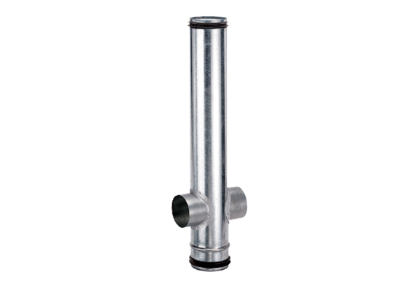Противопожарный компенсирующий элемент BA 160/80-2Комплект поставки: 1 штукАссортимент: B
Номер артикула: 0093.1006Изготовитель: MAICO

